Технология «педагогическая мастерская».
Развитие у детей старшего дошкольного возраста навыков фонематического анализа и синтеза.

Савватеева Татьяна Алексеевна, учитель-логопед ГБДОУ детский сад №76 Приморского района Санкт-Петербурга.

Методическая разработка посвящена одной из инновационных образовательных технологий, которая получила название «педагогическая мастерская». Актуальность проблемы связана с тем, что в современном обществе все более важным становится развитие у детей коммуникативно-речевых умений, самостоятельности мышления, активизация познавательной и творческой деятельности. Особенно актуально это для детей с нарушениями развития, в том числе и речевыми.

Технология «педагогическая мастерская» – это инновационная технология, призванная к тому, чтобы найти какие-то новые подходы в работе с детьми. Прежде всего подразумевается, что ребенок не просто получает готовые знания и заучивает их, а создаются такие условия, чтобы, чтобы ребенок мог сам, самостоятельно, в процессе деятельности, добыть эти знания. Тем самым развивается самостоятельность, творческие способности ребенка, познавательные способности, а также социально-коммуникативные навыки, поскольку дети работают в группах и учатся сотрудничать. Особенно важно, что такая деятельность происходит в творческой и эмоционально насыщенной атмосфере, когда все равны и никто не ставит оценок. Большое значение это имеет для детей с речевыми нарушениями, поскольку они чаще всего сопровождаются и другими, в частности, очень часто – нарушениями в области эмоционально-волевой сферы, в связи с чем продуктивность любой деятельности снижается, страдает также и мотивационная сфера. Технология «педагогическая мастерская» как раз и призвана к тому, чтобы как-то попытаться решить эти проблемы.
Принципы построения «педагогической мастерской»:
- все способны и все равны,
- каждый имеет право на свою точку зрения и на ошибку,
- уважение мнения партнера,
- отсутствие оценки, соревнования, соперничества,
- ничто не заучивается, все усваивается только в действии.
- важно не только то, что мы узнаем, но и какие эмоции мы при этом испытываем
Технология «Педагогическая мастерская» предполагает реализацию следующих компонентов:
- Индукция - создание мотивации для активной творческой и исследовательской деятельности ребенка.
- Самоконструкция - предполагает переход от сильных эмоций, связанных со стремлением совершить «открытие», к реальным действиям. На данном этапе ребенок пытается ответить на вопрос самостоятельно, опираясь на собственный опыт, знания, умения.
- Социоконструкция - предполагает парную работу, в результате которой происходит взаимообогащение опыта партнеров.
- Социализация - предполагает групповую работу, обеспечивающую интеграцию идей. Социализация может пронизывать всю работу по решению какой-то проблемы.
- Афиширование – наглядное представление результатов деятельности.
- «Разрыв» - предполагает, что ребенок поднимается на какой-то новый уровень, происходит «разрыв» между старым знанием и новым.
- Рефлексия - предполагает анализ своих достижений, ощущений. При этом каждому ребенку предоставляется возможность высказаться и рассказать о том, что для него было наиболее значимым и важным при проведении мастерской, и на этом строится следующий этап работы, ведущий к постижению нового, другого знания.
Предлагаемое в контексте данной технологии занятие по развитию навыков фонематического анализа и синтеза проводится в подгруппе детей старшего дошкольного возраста, имеющих речевые нарушения.
Тема занятия: синтез нового слова из начальных звуков нескольких слов.
Цели занятия: развитие навыков фонематического анализа и синтеза, автоматизация поставленных звуков, актуализация лексики, развитие ручной моторики, пространственного гнозиса и праксиса, развитие познавательных и творческих способностей, навыков коммуникации.
Первый этап – индукция. Детям предлагаются карточки с наклеенными на них картинками, соответствующими 3-4 словам, на базе фонематического анализа которых можно расшифровать новое слово путем синтеза, например, первых звуков данных слов. Вот одна из четырех карточек:

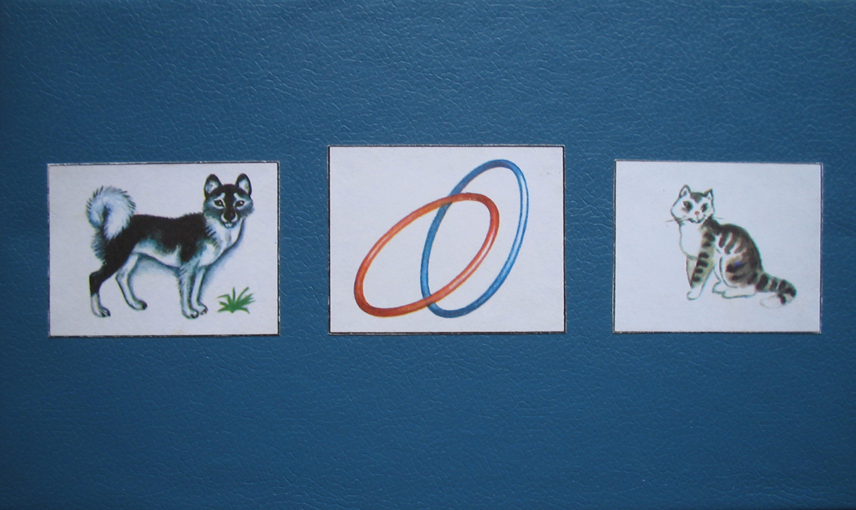

Индукция очень важна, так как это как раз то, что призвано обеспечить мотивационную сферу деятельности. Это может быть слово, образ, звук, предмет, какое-то необычное задание с высокой степенью неопределенности, может быть, даже, непонятности, странности, что и должно обусловить интерес к выполнению такого задания, побудить детей к деятельности.
В нашем случае индуктором является как раз такое не совсем обычное задание, потому что обычно детям сообщается, что расшифровать слово можно, если соединить звуки в позиции, например, начала слова. Но что, если попробовать предложить это задание детям вообще без подсказки, не давать ключа к расшифровке, то есть они сами должны в процессе деятельности, манипулирования со словами, звуками, выявить принцип расшифровки. Это как раз и привнесло бы тот элемент неопределенности, загадочности, который предполагается в технологии «педагогическая мастерская».
Следующий этап - самоконструкция и социоконструкция. Деконструкция и реконструкция.
Дети пытаются самостоятельно решить проблему. Но, поскольку не сообщается о том, каким способом зашифровано слово, то непонятно, каким образом можно его расшифровать, Этот этап называют еще «деконструкцией», т.к. отсутствие возможности решить проблему приводит к некоему хаосу, распаду общей картины на какие-то части, с которыми ребенок и манипулирует, в результате чего образуется некое информационное поле. Дети могут работать и в парах, и в группах, совместно пытаясь решить проблему, в процессе социоконструкции. Поскольку ключ к расшифровке не дается, это является мотивирующим стимулом для детей к тому, чтобы выдвигать какие-то гипотезы. Но чаще всего дети дошкольного возраста поначалу теряются, не знают, как подступиться к этому заданию. Поэтому предлагаются дальнейшие действия.
Детям предлагаются предметные картинки, соответствующие картинкам для расшифровки слов, это те же самые картинки, которые были наклеены на карточки для расшифровки, но они как бы отделяются от этих карточек и в отделенном виде предлагаются детям. Вот эти картинки (слова): утка, обручи, шар, огурцы, трамвай, бабочка, коньки, облако, ножницы, собака, заяц, утюг, кот, луна.
Работа в подгруппах (в парах).
Картинки перемешиваются и раздаются двум подгруппам детей. Дети работают в парах. Они рассматривают полученные картинки, пытаются найти что-то общее между ними, выдвигают свои гипотезы. Например, в одной подгруппе дети объединяют картинки, имеющие отношение к спорту (обручи и коньки), в другой подгруппе - картинки, изображающие домашних животных (собака и кот). Однако эти гипотезы не помогают решить основную проблему - расшифровать слова. Нужны еще гипотезы. И вот кто-то из детей находит еще нечто общее между словами, говорит, что слова «утка» и «утюг» начинаются со звука /у/. (Бывает, что, как только внимание детей в процессе этой деятельности вдруг оказывается сконцентрированным на звуках, кого-то из детей сразу же осеняет: «А я знаю, какое слово зашифровано!», - восклицает ребенок, глядя на свою карточку с зашифрованным словом, «СОК!». Но чаще всего бывает нужна дополнительная деятельность).
Работа в группе.
На следующем этапе парам предлагается объединиться, картинки опять перемешиваются, раскладываются на столе перед детьми, обращается внимание на то, что дети одной из подгрупп нашли пару слов, которые начинаются со звука /у/ (УТКА – УТЮГ). Предлагается поиграть в игру «Кто быстрей найдет еще пары?». Дети объединяют слова КОТ-КОНЬКИ, ОБРУЧИ-ОБЛАКО.
Кто-то из детей обнаруживает также, что и в конце слов есть одинаковые звуки: обручи – коньки; утка –бабочка –собака –луна; огурцы – ножницы.
В результате такой деятельности актуализируются знания детей, акцентируется внимание на выделении звука в позиции начала или конца слова, т е формируется тот информационный фон, на базе которого может прийти решение проблемы, причем озарение может наступить у кого-то раньше, у кого-то позже. При этом можно говорить о социализации, которая пронизывает весь процесс деятельности, т.к. дети работают в группе, советуются друг с другом, помогают друг другу, обсуждают какую-то проблему (например, можно ли объединить слова «облако-обручи-огурцы»? Нет, т.к. в слове «огурцы» звучит в начале слова звук /а/), что развивает не только их познавательные способности, обогащает знания, но и развивает коммуникативные навыки, культуру общения.
Еще одна игра, которая может быть предложена на этом этапе – «Соберем картинки». Дети играют все вместе. Предлагаются разрезные картинки усложненной конфигурации (разрезанные по диагонали) со следующими изображениями: шуба, сок, зонт, лук. Эти картинки соответствуют тем словам, которые и нужно было расшифровать, но детям об этом не сообщается. Да и к тому же дети должны не просто собрать каждый одну картинку, игра заключается в том, что все кусочки картинок перемешиваются, переворачиваются изображениями вниз и дети, делая каждый свой ход, по очереди берут фрагменты картинок и пытаются отгадать, часть какого предмета изображена. По очереди они делают свои ходы до тех пор, пока картинки не будут собраны. При этом у кого-то из детей по ходу игры получается быстро собрать целое изображение, а кто-то может «подарить» другому тот фрагмент, которого тому не хватает, что также способствует развитию у детей коммуникативных навыков, формирует доброе отношение друг к другу, приучает к сотрудничеству и взаимопомощи.
Когда разрезные картинки собраны, детям предлагается выбрать из этих картинок ту, которая подходит к их карточкам с зашифрованными словами
(собака-обручи-кот – СОК, шар-утка-бабочка-огурцы – ШУБА и т.д.). Дети, поскольку их внимание в процессе всей деятельности уже было сосредоточено на звуках в позиции начала или конца слова, уже готовы к тому, чтобы выполнить задание по расшифровке слов. И они делают это, помогая друг другу, в атмосфере эмоционального подъема, что они смогли все же выполнить такое сложное задание.
На волне этого эмоционального подъема дети выражают готовность к тому, чтобы и самим придумать нечто похожее, как правило, они придумывают шифровки из звуков в позиции начала слова. Детям предлагаются чистые листы, цветные карандаши, и все, в том числе и ведущий (логопед), рисуют картинки, зашифровывая слова. Кто-то из детей обычно первым проявляет инициативу, а другие поддерживают его. Так, один мальчик говорит: «А я свое слово придумал – сыр! Я это буду рисовать». Он рисует слона, затем приходится написать букву Ы, т.к. в русском языке нет слов, начинающихся со звука /ы/, и затем рисует рыбку. Другие дети тоже выполняют свои работы, и после этого мы все вместе несем все это в группу, и каждый из детей предъявляет свой рисунок другим детям и воспитателю и просит отгадать, какое слово зашифровано. То есть дети предъявляют («афишируют») продукты своего творчества (рисунки-шифровки) другим детям и взрослым, не только объясняя, что у них получилось и почему именно так они нарисовали, но и привлекая к этой деятельности детей, не принимавших участия в занятии, и все это с радостью и воодушевлением.
Вот одна из работ детей:

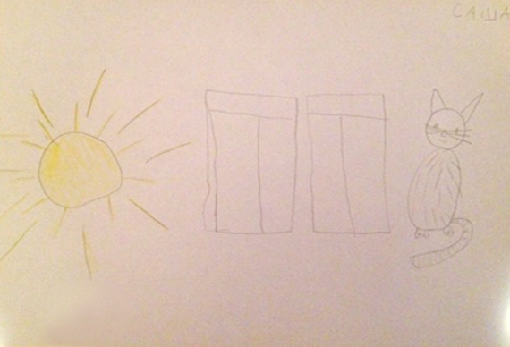

«Разрыв».
В результате такой творческой деятельности ребенок как бы поднимается на другой, новый для себя уровень: он не только вдруг понимает, каким образом зашифровано слово, и то, что он смог выполнить это сложное задание, но также он осознает и то, что он сам может сделать нечто подобное и предложить эту игру другим детям или взрослым. То есть происходит некий «разрыв» между старым знанием и новым (хотя сам термин «разрыв» кажется все же не очень удачным).
«Рефлексия».
Завершающим этапом работы может стать «рефлексия», когда дети обсуждают итоги своей деятельности, отвечая на вопросы о том, что было трудного в работе, что особенно понравилось, какое настроение было и другие. После нашего занятия дети давали, например, такие ответы: «Трудно было расшифровать, я не знал, как это сделать. Не понимал, что за слова. А потом понял.»… «Понравилось картинки складывать, расшифровывать»… «Больше всего понравилось рисовать. Я сам нарисовал картинки, как у Вас.»… «Больше всего понравилось задавать такие загадки другим детям. Даже воспитательница отгадывала…»… И как некая кульминация эмоционального подъема - слова одной девочки, Милены: «Это мое самое любимое занятие!», слова, в которых прозвучала и радость, и гордость от того, что она смогла сделать что-то новое и интересное, и не только для себя, но и для других тоже.
Таким образом, «мастерская» как педагогическая технология нацелена на раскрытие индивидуальности человека, реализацию его права на развитие всех способностей. Целью технологии «педагогическая мастерская» является не прямая передача информации, а совместный поиск знаний. Мастерская, как инновационная технология, является альтернативой традиционным педагогическим технологиям, поскольку предполагает иной подход к формам подачи материала, к оценке деятельности. Поскольку данная технология предполагает не только индивидуальную работу, но и работу в группах, социализацию, то в силу этого «педагогическая мастерская» решает не только какие-то конкретные задачи, связанные, например, с развитием определенной стороны языка, но и учит детей культуре общения, толерантности, развивает социально-коммуникативные и общеречевые навыки.

